**LEMBAR PENGESAHAN**

**EFEKTIVITAS RUBRIK KABAR BANDUNG DALAM MEMENUHI KEBUTUHAN INFORMASI PEMBACA DI HARIAN UMUM GALAMEDIA BANGUNG**

**Oleh:**

**DIENY RAHMI KUMALA**

**132050285**

**SKRIPSI**

**Untuk Memenuhi Salah Satu Syarat Ujian Guna Memperoleh Gelar Sarjana**

**Pada Program Studi Ilmu Komunikasi**

Bandung, 9 Mei 2017

Menyetujui,

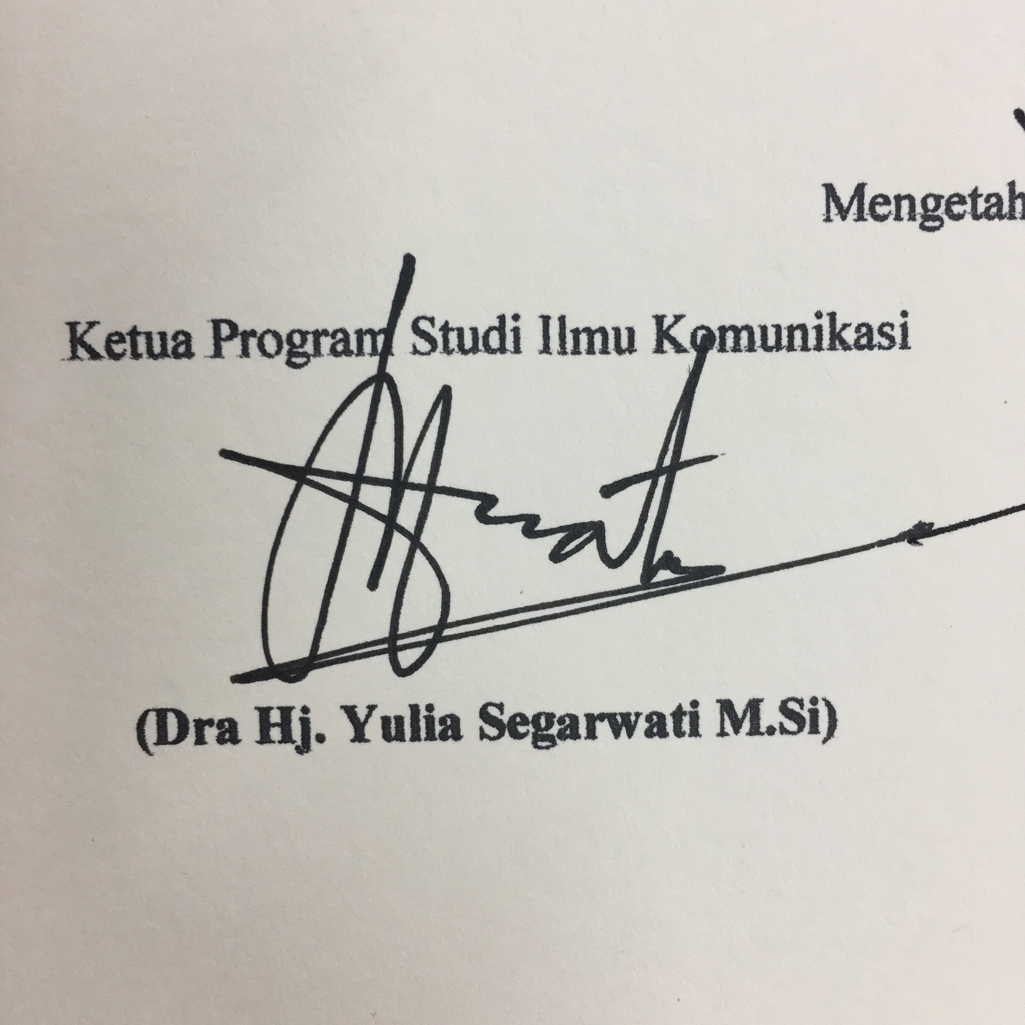Pembimbing,

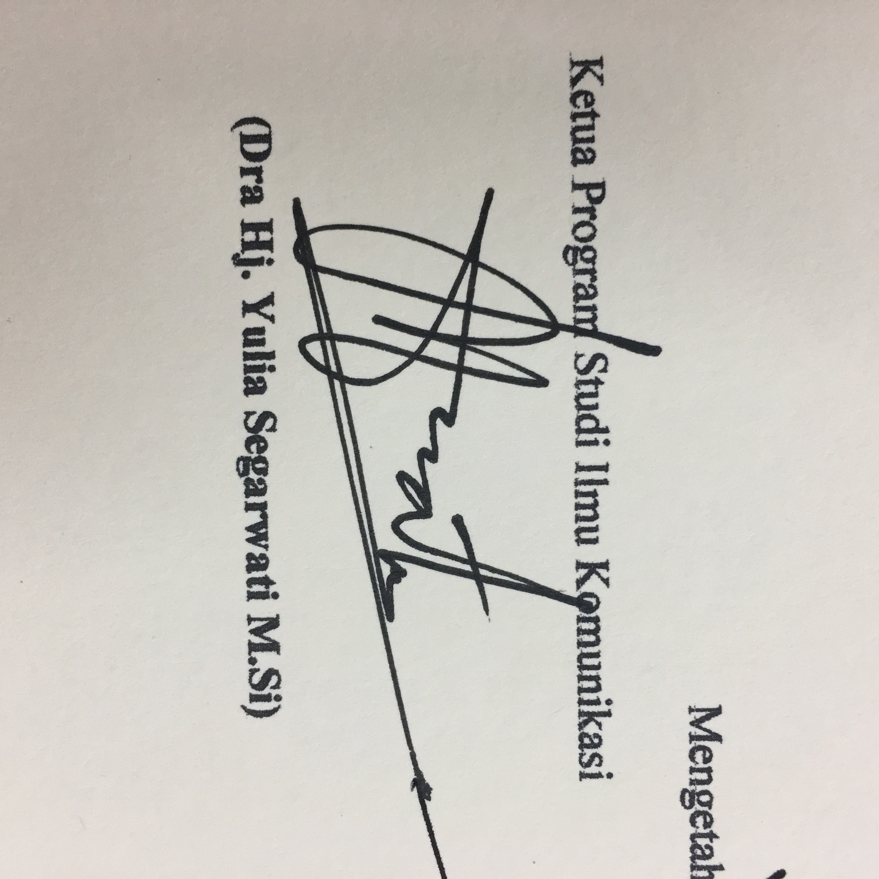

**Dra. Hj. YuliaSegarwati., M.Si.**

Ketua Program StudiIlmuKomunikasi, Dekan FISIP UNPAS

**Dra. Hj. YuliaSegarwati., M.Si. M. Budiana, SIP, M.Si**